Тема: Число и цифра 0. Сложение и вычитание с нулём.

Цели: учить с помощью числа 0 обозначать отсутствие изменений в количестве предметов;
выполнять с числом 0 те же арифметические действия, что и с другими числами;
развивать внимание, мышление;
совершенствовать вычислительные навыки.

Ход урока.
- Организационный момент.

Прозвенел звонок весёлый,
Мы начать урок готовы!
Будем слушать рассуждать
И друг другу помогать.

- Устный счёт.
Давайте вспомним героев мультфильма «Простоквашино». В деревню Простоквашино к своим друзьям коту Матроскину и псу Шарику приезжает часто один мальчик. А как его зовут, вы узнаете, когда найдёте значение этих выражений.
- Найти значение выражений.
1+3 Д 2+3 Ф
4-2 я 9-1 ё
6+3 д 3+4 д
8-5 я 5-4 о
1+5 р

А сколько же дней ты погостишь у нас, Дядя Фёдор? – спросил Матроскин.
Это вы узнаете, когда выполните следующее задание.
- Вставь числа в окошки .
+4 -2 +3 -1
3 7 ДНЕЙ

- А теперь нужно помочь Шарику собрать яблоки. Но, прежде чем положить яблоко в корзину нужно выполнить задание. На яблоках числа. Для тех, которые слева от яблони нужно назвать предыдущие при счёте числа. Для тех, которые справа – последующие, а для тех, которые на дереве соседей числа.
Слева 7, 2, 8, 4.

Справа 3, 6, 5, 2.

На дереве 7, 5, 2, 4.

Молодцы! Вы хорошо справились с заданием.

- Изучение нового материала.
1. Работа у доски.
Шарик разложил собранные яблоки на полки. Посмотрите, что у него получилось:

Что изменилось в каждой паре картинок? (количество увеличилось на 2).
Как описать эти изменения с помощью математических действий? Запишите
1+2=3 5+2=7

На этих парах картинок количество предметов (яблок) тоже изменяется на 2, но как? (Уменьшается на 2).

Как описать эти изменения? Каким действием? (Вычитанием).
Запишите равенства.
8-2=6 4-2=2

А на этой паре картинок что изменилось?

Здесь тоже происходит уменьшение количества предметов, и снова на 2. Только в результате ничего не остаётся.
Можем ли мы записать равенство, описывающее такое изменение или нет? Как вы думаете?
А какой цифрой мы обозначаем отсутствие предметов? Цифрой 0.
Запишите равенство.
2-2=0
Вывод: если из числа вычесть такое же число, то получится 0.

2. Работа по учебнику.
Подобное равенство со значением 0 есть и в учебнике № 244 на странице 108.

Найдите его и выберите картинку, к которой запись относится.

9-9=0
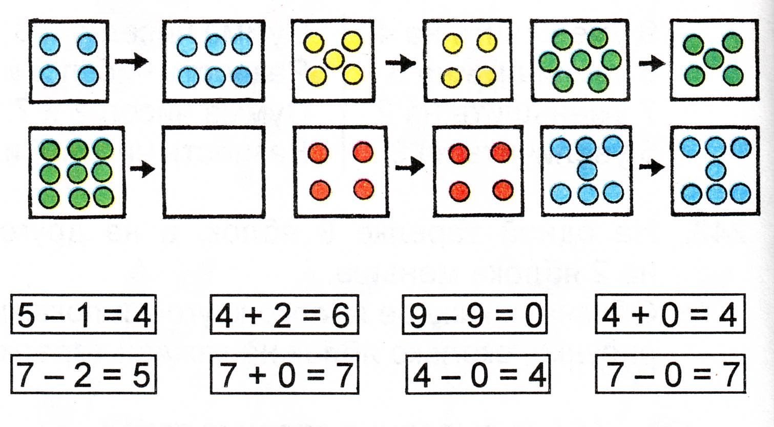
Расскажите, что изменяется в каждой паре картинок. Выбери равенства, которыми можно записать эти изменения.
Обратите внимание на последние 2 пары рисунков. Количество предметов на них изменяется? (нет). Какие же равенства описывают эти изменения?
4+0=4 7+0=7
4-0=4 7-0=7

(Можем изменения описать действием сложением. 4+0=4.)
Ничего не добавляется к кружкам, значит, второе слагаемое - 0.
(Можем изменения описать действием вычитанием 4-0=4)
Но ведь ничего и не вычитается, раз остается столько же кругов на втором рисунке пары. Тогда вычитаемое равно 0 и значение разности равно уменьшаемому.

Скажите, а для чего всё таки необходимы число и цифра 0?

Вывод: действительно, число и цифра 0 необходимы в математике и для того, чтобы показать с их помощью отсутствие изменений в количестве предметов.

Мы сможем использовать это число наряду с остальными, уже изученными, в записях различных математических действий.

- Физминутка.
Хомка, хомка, хомячок,
Полосатенький бочок.
Хомка раненько встаёт,
Щёчки моет, шейку трёт.
Подметает хомка хатку
И выходит на зарядку.
Раз, два, три, четыре, пять!
Хомка хочет сильным стать.

- Закрепление изученного.
  - Работа по учебнику № 245.
  - Запиши равенства, соответствующие каждому рисунку:

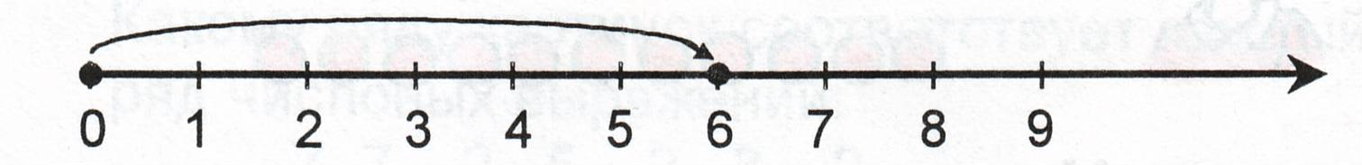

0+6=6

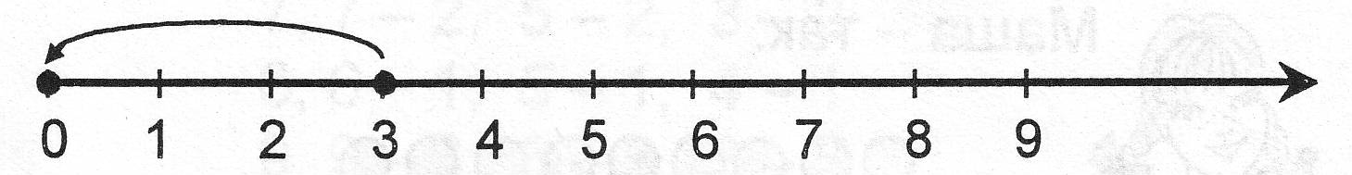

3-3=0

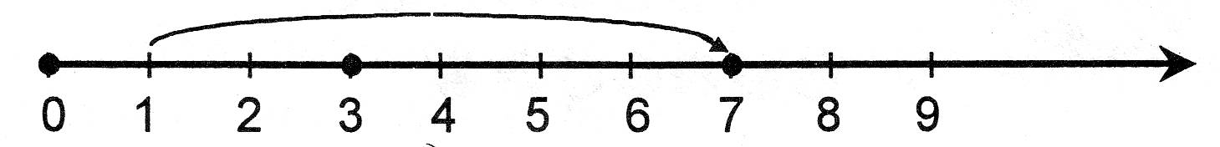

1+6=7

- Самостоятельная работа.
  - Работа по карточкам.
Ребята, Дядя Фёдор привёз вам в подарок конфеты. Но они не простые, а математические. На них записаны равенства. Вставьте пропущенные числа, чтобы получились верные равенства.

Зелёные Синие Жёлтые
5+0=… 3-0=… 2-2=…
7+0=… 2-0=… 8-8=…
4+…=4 1-…=1 6-…=0
8+…=8 4-…=4 3-…=0

Вывод: - если к числу прибавить 0, то получится это же число.
- если из числа вычесть 0, то получится это же число.
-если из числа вычесть это же число, то получится 0.

  - Работа в ТПО № 122, с. 61 ( по рядам).

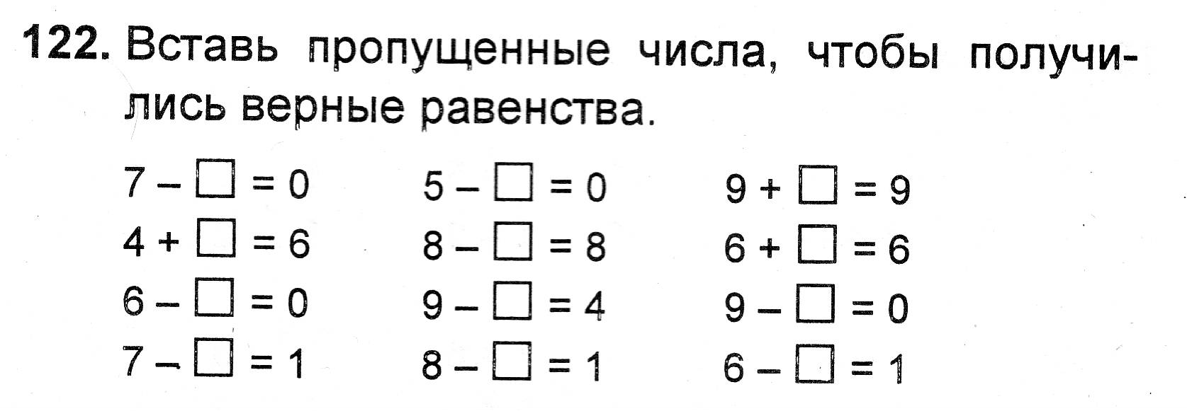

- Итог урока.
Что нового узнали на уроке?
Чему научились?

Дяде Фёдору очень понравилось, как вы работали на уроке. И он решил подарить вам всем свои раскраски. И ещё он превратил математические конфеты в настоящие.

